,,
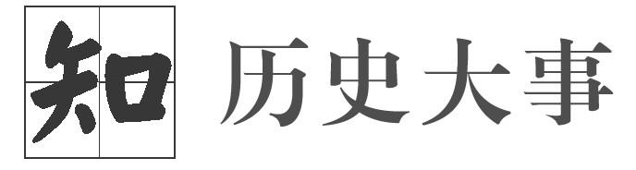
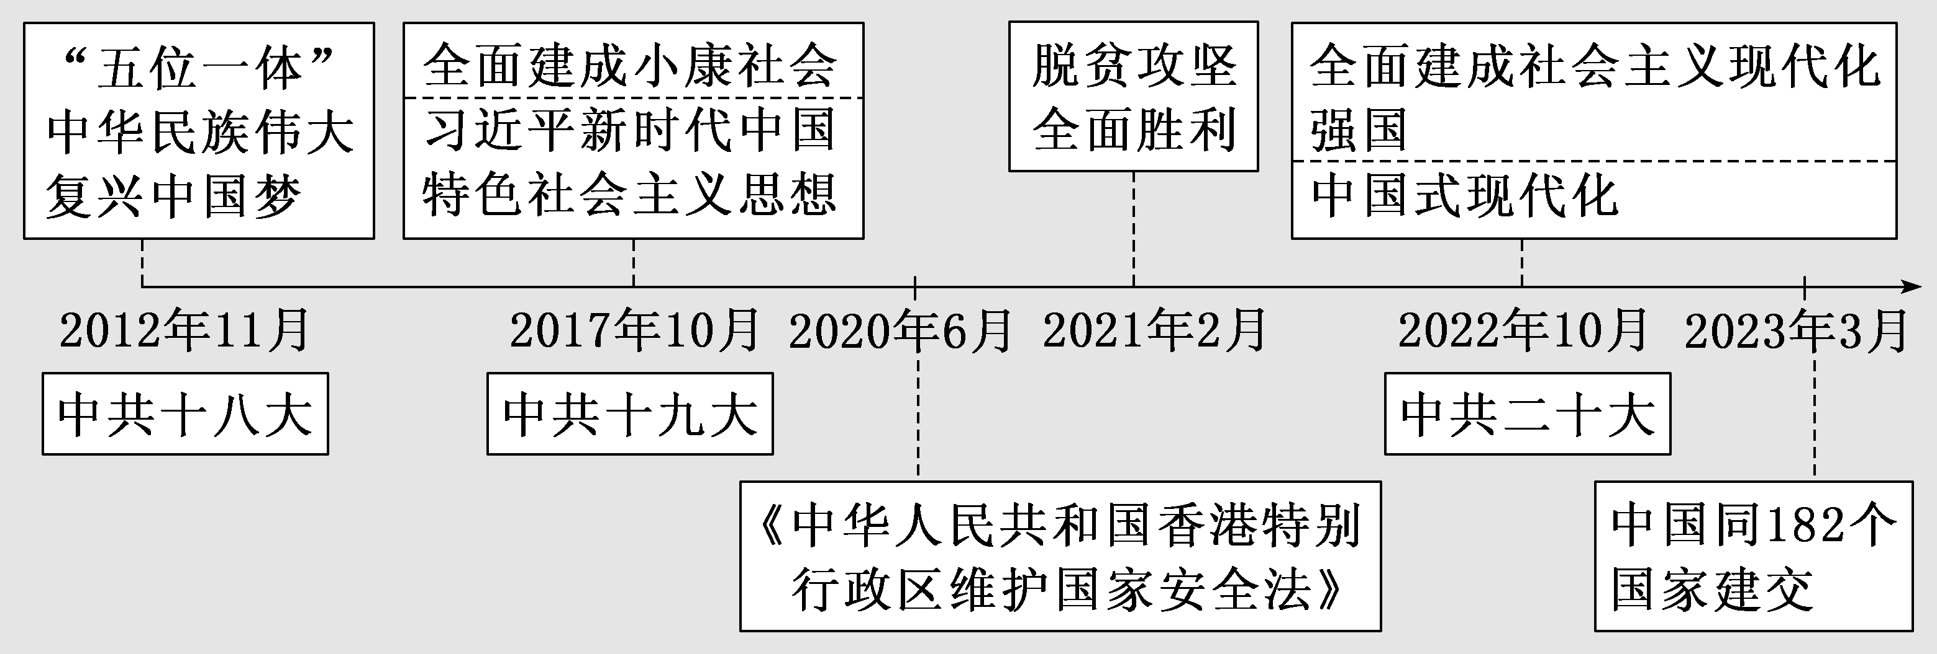
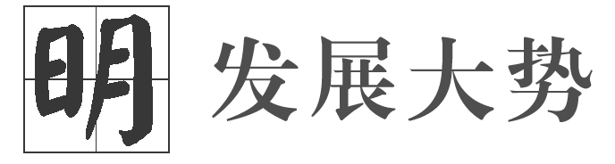
中共十八大以来，中国特色社会主义进入新时代。以习近平同志为核心的党中央，团结带领全国各族人民为实现中华民族伟大复兴的中国梦迎难而上、开拓进取。中共十九大确立习近平新时代中国特色社会主义思想为党的指导思想，十三届全国人大一次会议将其写入宪法。十年来，中国共产党团结带领人民，攻克了许多长期没有解决的难题，办成了许多事关长远的大事要事，“十三五”规划目标任务顺利完成，打赢人类历史上规模最大的脱贫攻坚战，全面建成小康社会。中共二十大提出全面贯彻习近平新时代中国特色社会主义思想，对全面建设社会主义现代化国家、全面推进中华民族伟大复兴进行战略谋划，为新时代新征程党和国家事业发展指明了前进方向、提供了根本遵循。
第29课 中国特色社会主义进入新时代

目标任务 |  | 知识结构
课标要求 | 1.认识中国特色社会主义进入新时代的重大意义，认清我国发展新的历史方位。  2.认识习近平新时代中国特色社会主义思想是全党全国人民为实现中华民族伟大复兴而奋斗的行动指南。 | 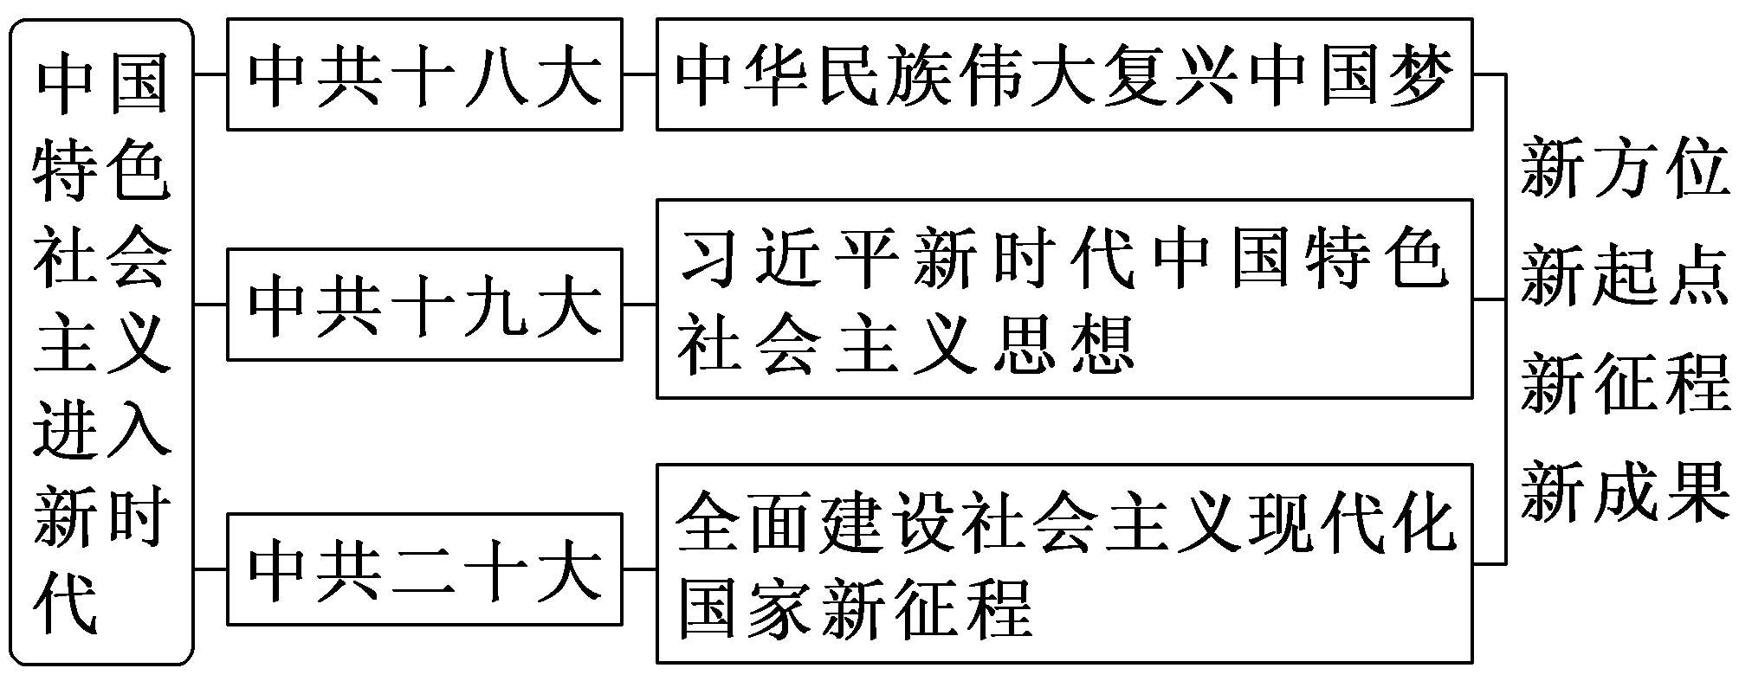
内容逻辑 | 中共十八大、中共十九大和中共二十大既是并列关系，又是递进关系。党的二十大主题同党的十八大、十九大的主题既一脉相承，又充分体现新时代新征程新阶段的新要求，深刻反映了新时代中国特色社会主义的新发展。
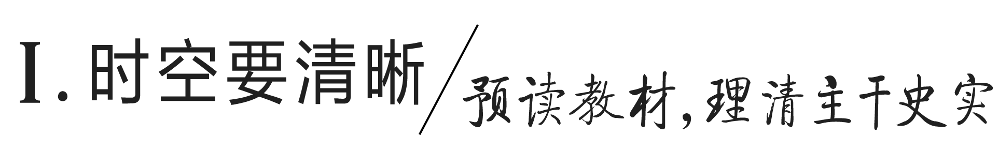
一、中共十八大和中华民族伟大复兴的中国梦
1.中共十八大
时代背景 | 我国进入全面建成小康社会决定性阶段
时间 | 2012年11月
内容 | 中国特色社会主义 | 地位：大会始终贯穿的主线
内容 | 中国特色社会主义 | 组成：中国特色社会主义道路、中国特色社会主义理论体系、中国特色社会主义制度
内容 | 中国特色社会主义 | 途径：总依据是社会主义初级阶段，总布局是“五位一体”，总任务是实现社会主义现代化和中华民族伟大复兴
内容 | 目标任务 | 在中国共产党成立100年时全面建成小康社会，在新中国成立100年时建成富强民主文明和谐的社会主义现代化国家
2.中华民族伟大复兴中国梦
实质 | 就是要实现国家富强、民族振兴、人民幸福
实现路径 | 必须走中国道路，必须弘扬中国精神，必须凝聚中国力量
意义 | 中国梦是国家的梦、民族的梦，也是每一个中华儿女的梦
[历史认知] 中共十八大简明而又鲜明地向党内外、国内外宣示了中国共产党将举什么旗、走什么路、以什么样的精神状态、朝着什么样的目标继续前进这四个关系党和国家工作全局的重大问题。中华民族伟大复兴，中国梦的实现，必须坚持中国共产党的领导，这是根本保障和前提条件。
二、中共十九大和习近平新时代中国特色社会主义思想
1.中共十九大
时代背景 | 我国进入全面建成小康社会决胜阶段，中国特色社会主义进入新时代
时间 | 2017年10月
内容 | 矛盾认识 | 我国社会主要矛盾已经转化为人民日益增长的美好生活需要和不平衡不充分的发展之间的矛盾，这是关系全局的历史性变化
内容 | 目标任务 | 确定决胜全面建成小康社会、开启全面建设社会主义现代化国家新征程的目标，对实现第二个百年奋斗目标作出分两个阶段推进的战略安排
内容 | 指导思想 | 确立习近平新时代中国特色社会主义思想为党的指导思想，并写入党章
2.习近平新时代中国特色社会主义思想
写入宪法 | 2018年3月，十三届全国人大一次会议通过的《中华人民共和国宪法修正案》，把习近平新时代中国特色社会主义思想载入宪法
理论内容 | 就新时代坚持和发展什么样的中国特色社会主义、怎样坚持和发展中国特色社会主义，建设什么样的社会主义现代化强国、怎样建设社会主义现代化强国，建设什么样的长期执政的马克思主义政党、怎样建设长期执政的马克思主义政党等
意义 | 是当代中国马克思主义、21世纪马克思主义，是中华文化和中国精神的时代精华，实现了马克思主义中国化时代化新的飞跃
[历史认知] 中共十九大思想深邃、内涵丰富、气势恢弘、催人奋进，通篇闪耀着马克思主义真理的光芒。中共十九大在政治上、理论上、组织上、实践上取得的一系列重大成果，对我们党团结带领人民决胜全面建成小康社会、夺取新时代中国特色社会主义伟大胜利产生重大而深远的影响。
三、中共二十大与全面建设社会主义现代化国家新征程
时代背景 | 全党全国各族人民迈上全面建设社会主义现代化国家新征程、向第二个百年奋斗目标进军的关键时刻
时间 | 2022年10月
内容 | 总结成就 | 迎来中国共产党成立100周年；中国特色社会主义进入新时代；完成脱贫攻坚、全面建成小康社会的历史任务，实现第一个百年奋斗目标
内容 | 目标任务 | 团结带领全国各族人民全面建成社会主义现代化强国、实现第二个百年奋斗目标，以中国式现代化全面推进中华民族伟大复兴
[历史认知] 中共二十大从战略全局深刻阐述了新时代坚持和发展中国特色社会主义的一系列重大理论和实践问题，科学谋划了未来一个时期党和国家事业发展的目标任务和大政方针，在党和国家历史上具有重大而深远的意义。
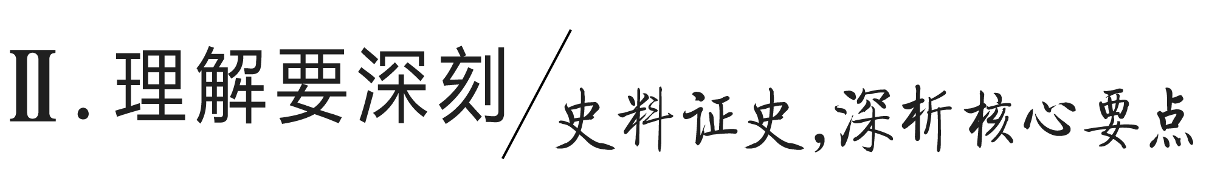
主题 习近平新时代中国特色社会主义思想
[史料探究学习]
1.|问|题|探|史|——马克思主义中国化的三次飞跃
[材料] 《中共中央关于党的百年奋斗重大成就和历史经验的决议》(以下简称“第三个历史决议”)指出，毛泽东思想是马克思主义中国化的第一次历史性飞跃，中国特色社会主义理论体系实现了马克思主义中国化新的飞跃，习近平新时代中国特色社会主义思想实现了马克思主义中国化新的飞跃。要从党的百年奋斗历程特别是马克思主义中国化的发展历程，来理解马克思主义中国化的三次飞跃。
[探究] 根据上述材料并结合所学知识，分析马克思主义中国化三次飞跃的重大意义。
[提示] 马克思主义中国化三次飞跃成为指导中国进行社会主义革命和建设、社会主义现代化建设的强大思想武器，中国逐步实现从站起来到富起来再到强起来的历史性变革。
2.|史|料|研|史|——习近平新时代中国特色社会主义思想
[材料] 经过长期努力，中国特色社会主义进入了新时代，这是我国发展新的历史方位。……
这个新时代，是承前启后、继往开来、在新的历史条件下继续夺取中国特色社会主义伟大胜利的时代，是决胜全面建成小康社会、进而全面建设社会主义现代化强国的时代，是全国各族人民团结奋斗、不断创造美好生活、逐步实现全体人民共同富裕的时代，是全体中华儿女勠力同心、奋力实现中华民族伟大复兴中国梦的时代，是我国日益走近世界舞台中央、不断为人类作出更大贡献的时代。
——习近平《在中国共产党第十九次全国代表大会上的报告》
[解读] 中国特色社会主义进入新的发展阶段，这个新的发展阶段既同改革开放40多年来的发展一脉相承，又有新的特点。中国共产党的执政方式和基本方略有重大创新，发展理念和发展方式有重大转变，发展环境和发展条件发生深刻变化，发展水平和发展要求变得更高。中国共产党理论创新实现了新的与时俱进，在马克思主义中国化进程中具有鲜明的时代特色，开辟了马克思主义中国化新境界。从中共十九大到中共二十大，是“两个一百年”奋斗目标的历史交汇期。我们完成全面建成小康社会、实现第一个百年奋斗目标，还要乘势而上开启全面建设社会主义现代化国家新征程，向第二个百年奋斗目标迈进。
[形成历史解释]
中国特色社会主义理论体系的特点
时代性 | 反映时代需要，回应时代问题，把握时代脉搏，体现时代精神，这是贯穿于马克思主义中国化进程中的规律和主线，也是中国特色社会主义理论体系形成的时代特点。具体的时代总是同具体的国情相联系的，把握时代必须与分析具体国情结合起来
人民性 | 人民群众是中国特色社会主义理论建构的主体。正是由于人民群众探索中国特色社会主义的实践需要、理论指导，才催生了中国特色社会主义理论。人民群众是中国特色社会主义理论的检验者、评判者，检验的结果、效度又将推动中国特色社会主义理论进一步发展
整体性 | 整体性思维是马克思主义的逻辑本性。作为马克思主义中国化的最新成果，中国特色社会主义理论体系传承了马克思主义这一理论品质，在理论层次和思维形式上表现出一以贯之的实践特色和历史逻辑
科学性 | 中国特色社会主义理论体系科学性，不仅体现为理论来源、思想渊源的科学性，而且体现为回应时代、解决问题、理论创新、实践突破、认知规律的科学性
开放性 | 中国特色社会主义理论的开放性，首先表现在它的与时俱进，自我发展，还表现在它对中国优秀传统文化的继承和对外部文明精华的吸收
实践性 | 中国特色社会主义理论具有实践逻辑性，在实践发展基础上层层递进，显示出旺盛的生命力。中国特色社会主义理论体系中所有的重要理论观点都是在实践基础上逐步完善起来的，实践不断提出需要理论回答的重大问题。中国特色社会主义理论体系是中国特色社会主义实践逻辑在理论上的自觉反应
[迁移强化训练]
1.下表是2017年中共十九大报告中关于中国社会主义现代化建设目标的规划。它体现了( )
主要内容
全面建成小康社会决胜期
基本实现社会主义现代化
把我国建设成富强民主文明和谐美丽的社会主义现代化强国
A.中国综合国力居世界之首
B.中国人民对美好生活的向往
C.社会主义理论体系的完善
D.中国共产党的自我革新精神
解析：选B “全面建成小康社会”“社会主义现代化强国”体现中国人民对美好生活的向往，故选B项；中国综合国力并不是世界第一，不符合史实，排除A项；社会主义理论体系继续完善中，排除C项；材料强调我国现代化建设的目标规划，即中国共产党根据国情在不同时期提出不同的目标，这是由我国主要矛盾决定的，体现了中国人民对美好生活的向往，并无中国共产党的自我革新精神的信息，排除D项。
2.习近平总书记在中共十九大报告中指出：“经过长期努力，中国特色社会主义进入了新时代，这是我国发展新的历史方位。”同时报告明确提出：“我国经济已由高速增长阶段转向高质量发展阶段。”报告中的重要论断( )
A.说明我国已经步入社会主义新阶段
B.适应了新时代社会主要矛盾的变化
C.证明社会主义市场经济体制已完善
D.反映了经济全球化发展趋势的加强
解析：选B 据所学可知，2017年中国特色社会主义进入了新时代，我国社会主要矛盾已经转化为人民日益增长的美好生活需要和不平衡不充分的发展之间的矛盾，这是关系大局的历史性变化，十九大报告提出“我国经济已由高速增长阶段转向高质量发展阶段”适应了这一矛盾的变化，故选B项。
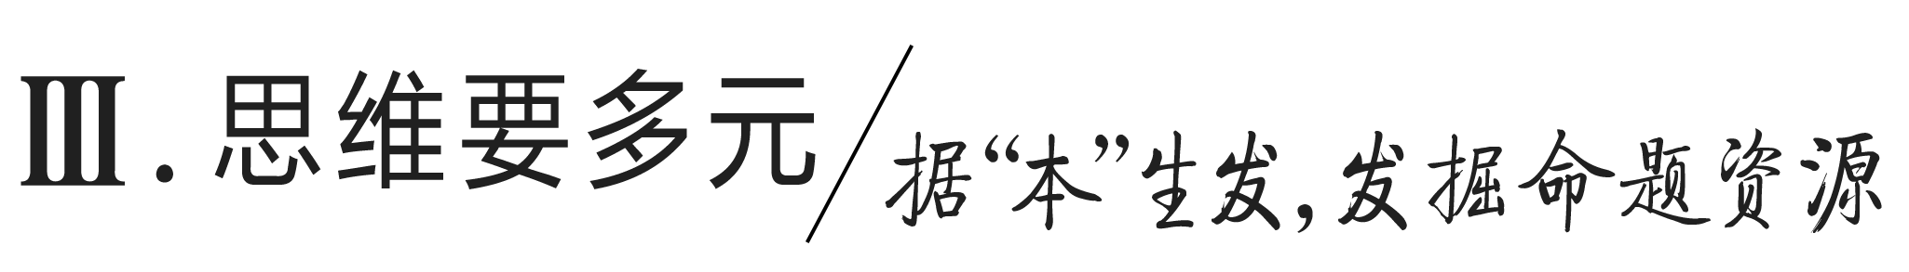
教材“学习聚焦”内容的深度发掘
(高度凝炼的语句蕴含着多视角的命题点)
P189、190“学习聚焦”
中共十八大是在我国进入全面建成小康社会决定性阶段召开的一次十分重要的大会。会后不久，习近平提出中华民族伟大复兴的中国梦。中共十九大是在全面建成小康社会决胜阶段、中国特色社会主义进入新时代的关键时期召开的一次十分重要的大会。
发掘命题
1.1956年的中共八大指出，国内的主要矛盾已经是人民对于建立先进的工业国的要求同落后的农业国的现实之间的矛盾，已经是人民对于经济文化迅速发展的需要同当前经济文化不能满足人民需要的状况之间的矛盾。2017年的中共十九大则指出，新时代我国社会的主要矛盾是人民日益增长的美好生活需要和不平衡不充分的发展之间的矛盾。这一矛盾变化主要源于( )
A.中国社会性质的发展变化
B.建设社会主义指导思想的调整
C.适应国际形势变化的需要
D.对社会主义建设道路不断探索
解析：选D 据材料可知，改革开放近40年的发展，我国社会生产力水平明显提高，社会生产能力在很多方面进入世界前列，人民生活显著改善，对美好生活的向往更加强烈，而影响满足人民美好生活需要的因素有很多，但主要是发展不平衡不充分问题，即对社会主义建设道路不断探索促使社会主要矛盾变化，故选D项。
2.中共十八大以来，在以习近平同志为核心的党中央的坚强领导下，全国文化事业费年增速超过10%，公共文化服务面向基层，均等化、标准化水平明显提升。这反映了习近平新时代中国特色社会主义思想( )
A.强调以精神文明建设为中心
B.是人民群众强烈获得感的源泉
C.揭示了国内主要矛盾的变化
D.蕴含以人民为中心的发展理念
解析：选D 中共十八大以来为满足人民群众多样化、多层次、多方面的精神文化需求为方向，在文化事业和文化服务上投入多、增效快，有利于人人参与文化创造、人人享受文化成果的公共文化服务体系，实现文化共享发展，故选D项。
教材“史学史材”信息的延展发掘
(经典主流的课本素材是高考命题的参照)
教材P193“问题探究”(节选)
经过长期努力，中国特色社会主义进入了新时代，这是我国发展新的历史方位。
中国特色社会主义进入新时代，意味着近代以来久经磨难的中华民族迎来了从站起来、富起来到强起来的伟大飞跃，迎来了实现中华民族伟大复兴的光明前景；意味着科学社会主义在二十一世纪的中国焕发出强大生机活力，在世界上高高举起了中国特色社会主义伟大旗帜；意味着中国特色社会主义道路、理论、制度、文化不断发展，拓展了发展中国家走向现代化的途径，给世界上那些既希望加快发展又希望保持自身独立性的国家和民族提供了全新选择，为解决人类问题贡献了中国智慧和中国方案。
——习近平《决胜全面建成小康社会，夺取新时代中国特色社会主义伟大胜利——在中国共产党第十九次全国代表大会上的报告》(2017年10月18日)
一、据材多维思考
1.习近平在中共十九大报告中指出：中国特色社会主义道路、理论、制度、文化不断发展……为解决人类问题贡献了中国智慧和中国方案。请用史实证明这一观点。
[提示] 中国实行人民代表大会制度、中国共产党领导的多党合作和政治协商制度、民族区域自治制度、“一国两制”、依法治国等；中国形成毛泽东思想、邓小平理论、“三个代表”重要思想、科学发展观、习近平新时代中国特色社会主义思想等理论；中国坚持走中国特色社会主义道路；中国弘扬社会主义核心价值观；等等。
2.根据材料并结合所学知识，概括习近平提出“新时代”这一概念的主要依据有哪些。
[提示] 党的十八大以来，我国发生了历史性变革；社会主要矛盾的转化是进入新时代的决定性因素；我国国际地位显著提升，世界影响力不断增强。
3.结合上述材料，从国际影响的视角谈谈你对中国特色社会主义进入新时代重大意义的理解。
[提示] 中国与世界上许多发展中国家都曾经经历过列强的殖民和侵略，也都曾经为实现国家民主富强不断探索。中国特色社会主义进入新时代为亚非拉民族独立国家的发展提供了发展道路借鉴。
二、类材拓展训练
1.习近平新时代中国特色社会主义思想不是理论家的“自我设计”，也不是简单的经济增长以后的水到渠成，而是体现了中国共产党人善于将“思想进程”与事物自身的“历史行进”相结合。这句话表明了习近平新时代中国特色社会主义思想( )
A.根植于改革开放伟大实践
B.继承马克思主义理论成果
C.与经济发展没有密切关系
D.是马克思主义中国化成果
解析：选D 材料中“思想进程”是指马克思主义，“事物自身的‘历史行进’”则是中国自身实际国情，这说明习近平新时代中国特色社会主义思想将马克思主义与中国实际相结合，是马克思主义中国化的成果，故选D项。
2.2017年2月10日，联合国社会发展委员会第55届会议将“构建人类命运共同体”理念首次写入联合国决议中。随后，从这年3月到11月，联合国安理会决议和人权理事会决议以及联大的相关安全决议，频频写入“构建人类命运共同体”。这一现象反映出( )
A.中国为全球治理作出重要贡献
B.中国模式已被国际社会接受
C.联合国完成了实现和平的使命
D.世界各国间的差异逐渐减少
解析：选A “构建人类命运共同体”是中国提出的重要理念，题干材料阐述了这一理念被联合国采纳的事实，反映出中国为全球治理作出了重要贡献，A项正确。
3.总有一些金色的旋律成为一个时代风貌的缩影。有首歌这样唱道：“我们都是追梦人，在今天勇敢向未来报到，当明天幸福向我们问好，最美的风景是拥抱。”该首歌曲诞生的时代背景是( )
A.三大改造完成和社会主义制度的确立
B.中国特色社会主义进入了新时代
C.中共十一届三中全会的召开
D.提出建立社会主义市场经济体制
解析：选B 根据材料“追梦人”并结合所学可知，这首歌应创作于中国特色社会主义进入新时代，唱出了新时代中国人尤其是青年一代的精神面貌，故选B项；三大改造完成和社会主义制度确立的时间是1956年，排除A项；中共十一届三中全会召开于1978年，排除C项；1992年，中共十四大提出建立社会主义市场经济体制的目标，排除D项。
$\begin{matrix}[课时跟踪检测]\end{matrix}$
一、选择题
1.2017年，中国共产党全国代表大会在北京召开。大会明确指出，经过长期努力，中国特色社会主义进入新时代，我国社会主要矛盾已经转化为人民日益增长的美好生活需要和不平衡不充分的发展之间的矛盾。大会确立习近平新时代中国特色社会主义思想为我党的指导思想。此次全国代表大会是( )
A.中共十六大 B.中共十七大
C.中共十八大 D.中共十九大
解析：选D 据材料“大会确立习近平新时代中国特色社会主义思想为我党的指导思想”可知中共十九大将习近平新时代中国特色社会主义思想写入党章，故选D项。
2.中共十九大报告强调，过去五年，我国取得了改革开放和社会主义现代化建设的历史性成就，党和国家事业全面开创新局面。经济建设取得重大成就，思想文化建设取得重大进展，人民生活不断改善，生态文明建设成效显著，全方位外交布局深入展开，全面从严治党成效卓著……这说明( )
A.我国已步入发达国家行列
B.我国已实现中华民族伟大复兴的目标
C.中国通过自身实力的发展引领世界
D.我国综合国力不断提升，国际竞争力不断增强
解析：选D 据材料可知，我国在经济、思想文化、人民生活、生态环境、外交等领域都取得了卓著成就，这说明我国的综合国力不断提升，国际竞争力不断增强，故选D项；我国依然是发展中国家，排除A项；结合所学可知，我国尚未实现中华民族伟大复兴的目标，“已实现”不符合史实，排除B项；没有与其他国家进行对比，无法得出“引领世界”，排除C项。
3.某理论“在新的时代条件下系统回答了什么是社会主义、怎样建设社会主义，建设什么样的党、怎样建设党，实现什么样的发展、怎样发展，新时代坚持和发展什么样的中国特色社会主义、怎样坚持和发展中国特色社会主义等重大理论实际问题，创造性地提出了一系列新的重大理论观点和战略思想”。该理论( )
A.集中体现了全党全国各族人民对美好生活的向往
B.在第十届全国人大三次会议上被载入国家根本法
C.是马克思主义关于发展的世界观和方法论的集中体现
D.在中共十九大上确立为中国共产党必须长期坚持的指导思想
解析：选D 据材料可知，该理论为习近平新时代中国特色社会主义思想，是对马克思列宁主义、毛泽东思想、邓小平理论、“三个代表”重要思想、科学发展观的继承与发展，在2017年的中共十九大上确立为中国共产党必须长期坚持的指导思想，故选D项。
4.中国特色社会主义理论体系是包括邓小平理论、“三个代表”重要思想、科学发展观、习近平新时代中国特色社会主义思想在内的科学理论体系。这些思想理论( )
A.解决了中国革命道路问题
B.开创了中国特色社会主义理论
C.指导民主革命取得了胜利
D.都是马克思主义中国化的产物
解析：选D 结合所学可知，邓小平理论、“三个代表”重要思想、科学发展观、习近平新时代中国特色社会主义思想把马克思主义与中国社会主义建设实际和时代特征结合起来，实现了马克思主义中国化的历史性飞跃，故选D项；“解决了中国革命道路问题”的是毛泽东思想，排除A项；“开创了中国特色社会主义理论”的是邓小平理论，排除B项；“指导民主革命取得了胜利”的是毛泽东思想，排除C项。
5.中国共产党在民主革命时期，开辟了一条农村包围城市，武装夺取政权的革命道路；在社会主义改造时期，探索出一条符合中国特点的社会主义改造道路；在改革开放和现代化建设新时期、新时代，走上了建设中国特色社会主义的道路。这一历程体现了中国共产党( )
A.完全照搬马克思主义的基本原理
B.革命和建设道路的不稳定性
C.坚持理论创新，实现马克思主义中国化
D.领导中国革命和建设历程的曲折性
解析：选C 中国共产党在民主革命时期、社会主义改造时期、改革开放和现代化建设新时期和新时代分别采取不同的道路，体现了中国共产党在革命和建设过程中把马克思主义基本原理和中国革命与建设实际相结合，坚持理论创新，实现马克思主义中国化，C项正确。
6.中共十八大以来，我国社会主义现代化建设各项事业取得长足进步，改革开放全面深化。以下各项进步与变革，始于中共十八大的有( )
①确定全面建成小康社会的目标 ②提出铸牢中华民族共同体意识 ③作出了改革开放的历史性决策 ④概括出了社会主义核心价值观
A.①② B.②③
C.③④ D.①④
解析：选D 结合所学知识，2012年确定全面建成小康社会的目标，故①正确；2017年10月，习近平总书记在党的十九大上正式提出“铸牢中华民族共同体意识”，故②错误；1978年十一届三中全会作出了改革开放的历史性决策，故③错误；中共十八大从国家、社会、个人的层面，首次以24字概括了社会主义核心价值观，故④正确；D项符合题意。
二、非选择题
7.阅读材料，完成下列要求。
材料 新民主主义革命时期，马克思主义中国化历史实践围绕反对帝国主义、封建主义、官僚资本主义，争取民族独立、人民解放的斗争而展开。针对党内对马克思主义还知之不多、理解不透、把握不深的情况，毛泽东指出：“公式的马克思主义者，只是对于马克思主义和中国革命开玩笑。”此种表述并非戏谑之言，而是从深刻的历史教训中总结提炼出来的。到1945年，马克思主义中国化实现了第一次历史性飞跃。
1982年党的十二大召开，邓小平在开幕词中提出：“走自己的路，建设有中国特色的社会主义，这就是我们总结长期历史经验得出的基本结论。”党的十八大以来，中国特色社会主义进入新时代，习近平新时代中国特色社会主义思想是当代中国马克思主义、二十一世纪马克思主义，是中华文化和中国精神的时代精华，实现了马克思主义中国化新的飞跃。
——摘编自齐卫平、樊士博《前提、过程和动力：马克思主义中国化百年回眸》
(1)根据材料并结合所学知识，用具体史实说明1921—1945年马克思主义中国化实现了第一次历史性飞跃。
(2)根据材料并结合所学知识，简析中共十八大以来马克思主义中国化新的飞跃的重大意义。
答案：(1)说明：1921年，在马克思列宁主义同中国工人运动的紧密结合中，中国共产党应运而生，中共二大制定民主革命纲领，明确了中国革命的对象；在国民革命的实践中，毛泽东发表《中国社会各阶级的分析》，明确指出农民是中国无产阶级最广大和最忠实的同盟军；土地革命时期，中国共产党点燃了“工农武装割据”的星星之火，找到了农村包围城市，武装夺取政权的革命道路；抗战时期，中国共产党根据主要矛盾的变化，建立抗日民族统一战线；1940年《新民主主义论》对中国革命的性质、对象、任务、动力和前途等一系列问题进行了系统论述；1945年中共七大，确立马克思主义与中国革命实践相结合的毛泽东思想为党的指导思想，马克思主义中国化实现了第一次历史性飞跃。
(2)意义：进一步完善社会主义民主法治，推进国家治理体系和治理能力的现代化；深化改革开放，提高我国综合国力，推进中国式现代化；推动中国特色社会主义理论体系的发展，为实现中华民族伟大复兴提供行动指南；丰富了马克思主义理论，是二十一世纪马克思主义。

第30课 新时代中国特色社会主义的伟大成就
目标任务 |  | 知识结构
课标  要求 | 1.认识中国特色社会主义进入新时代中国在各个领域取得的成就、综合国力及国际影响力的不断提高。  2.形成对中国特色社会主义道路、理论体系、制度、文化的形成过程及意义的系统认识。 | 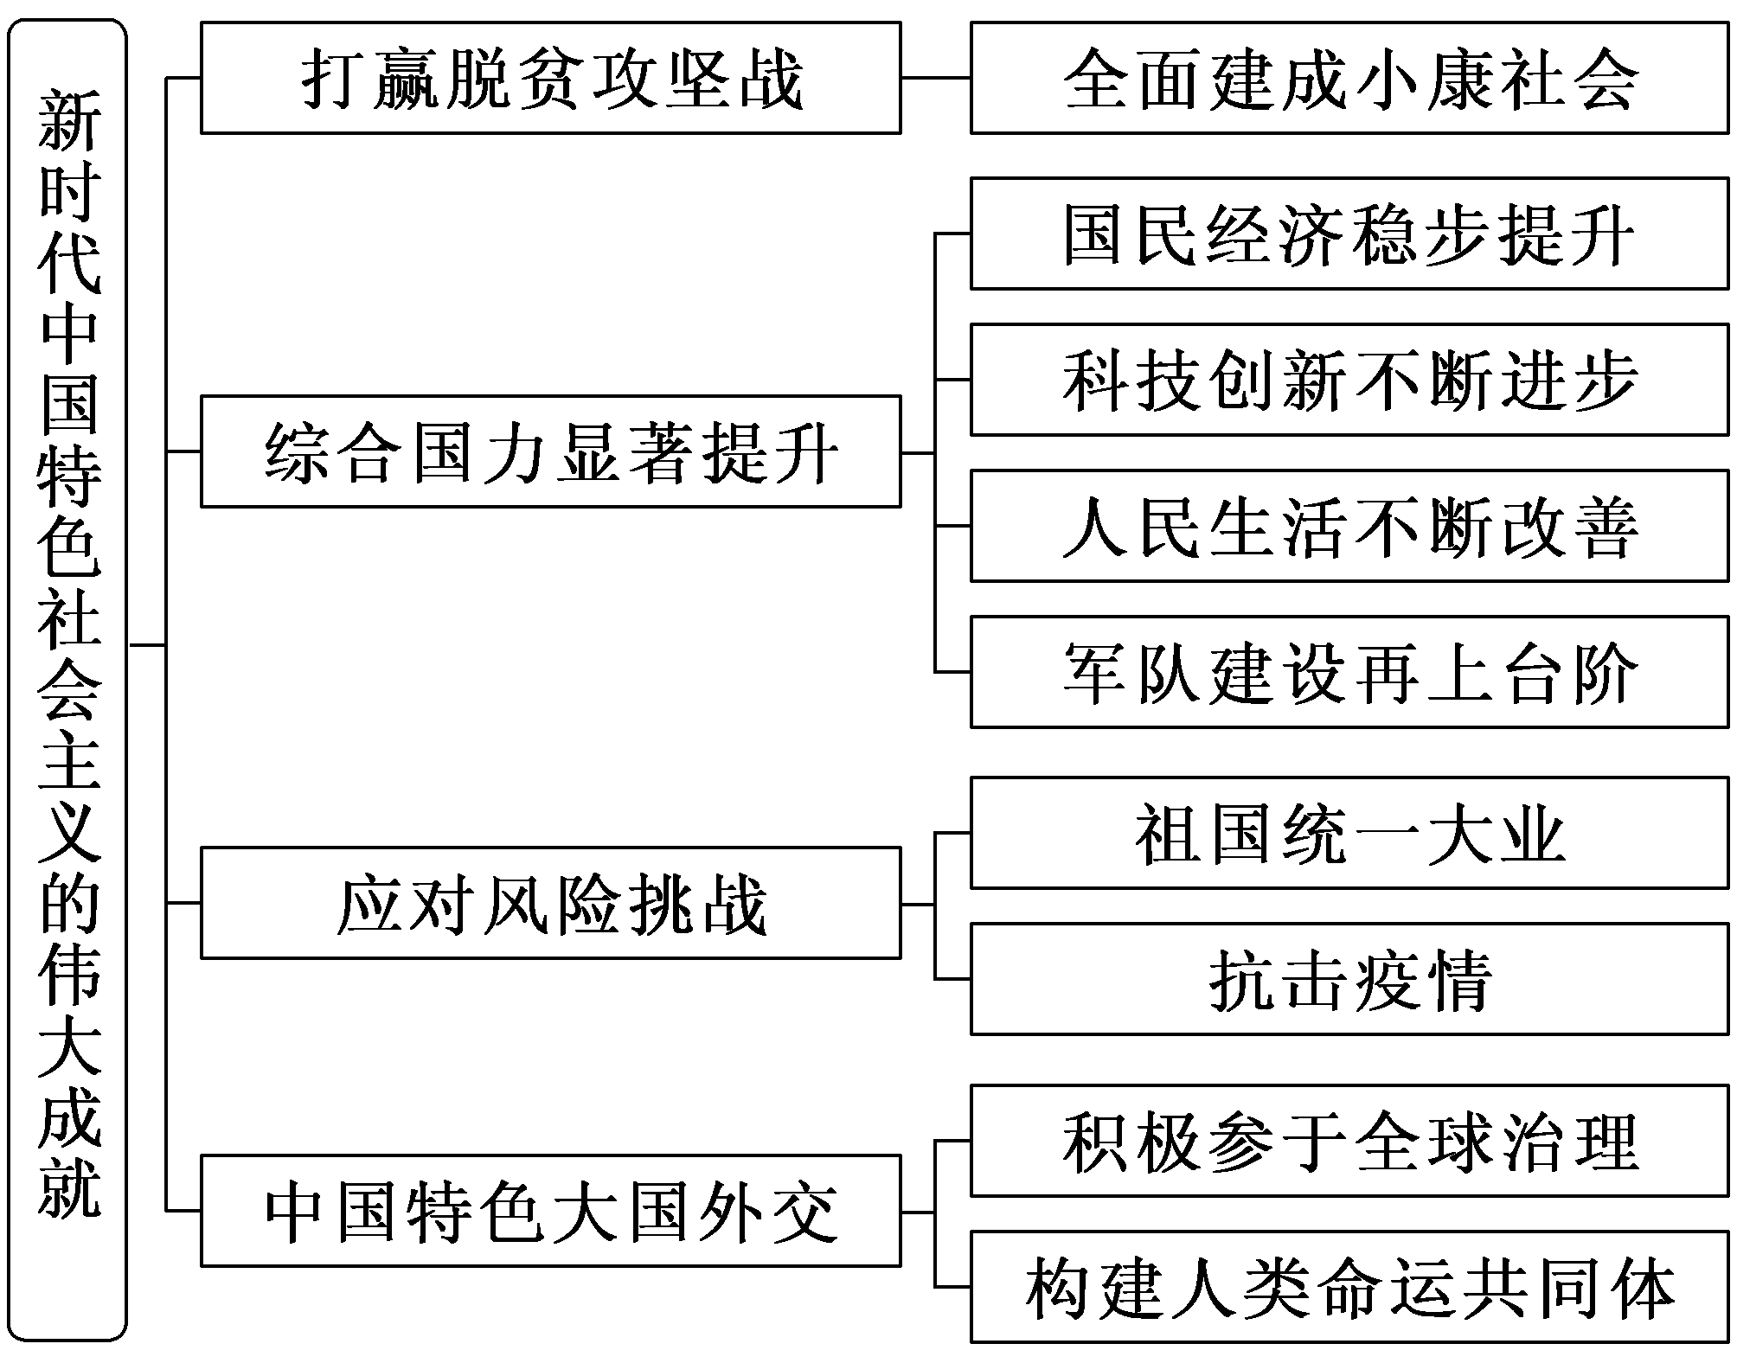
内容  逻辑 | 本课设置四个子目，全面建成小康社会、综合国力不断提高、应对风险挑战和中国特色大国外交在逻辑上是并列关系，立体展现了进入新时代中国特色社会主义取得的伟大成就。

一、全面建成小康社会
1.脱贫攻坚
地位 | 打赢脱贫攻坚战，是全面建成小康社会的底线任务
完成 | 2021年2月，我国脱贫攻坚战取得了全面胜利
意义 | 脱贫攻坚伟大斗争，锻造形成了脱贫攻坚精神。我国提前十年实现联合国2030年可持续发展议程减贫目标，为全球减贫事业作出重大贡献
2.全面建成小康社会
内涵 | “小康”讲的是发展水平，“全面”讲的是发展的平衡性、协调性、可持续性
意义 | (1)我国实现了第一个百年奋斗目标，书写了经济快速发展和社会长期稳定两大奇迹新篇章；  (2)我国发展具备了更为坚实的物质基础、更为完善的制度保证，实现中华民族伟大复兴进入了不可逆转的历史进程
[历史认知] 实现小康，是千百年来中华民族对安定幸福生活的恒久期盼，是百年来一代代中国共产党人砥砺奋进的重要目标。千年梦想，百年奋斗，今朝梦圆。全面建成小康社会，创造了彪炳史册的人间奇迹，迈出了实现中华民族伟大复兴中国梦的关键一步。
二、综合国力显著提升

方面 | 表现
国民经济 | (1)国内生产总值2021年达到114万亿元，经济总量占世界经济比重达18.5%，稳居世界第二位；  (2)人均国内生产总值增加到8.1万元，接近高收入国家门槛；  (3)制造业规模、外汇储备、谷物总产量稳居世界第一位；  (4)高速铁路运营总里程和高速公路里程都居世界首位
科技创新 | (1)全社会研发经费居世界第二位，研发人员总量居世界首位；  (2)基础研究和原始创新不断加强，一些关键核心技术实现突破
人民生活 | (1)人民生活全方位改善；  (2)国家推进教育强国建设，教育普及水平实现历史性跨越；  (3)建成世界规模最大的社会保障体系和医疗卫生体系
国防事业 | 重构人民军队领导指挥体制、现代军事力量体系和军事政策制度，全面推进国防科技创新。我军现代化水平和实战能力显著提升
[历史认知] 无论是国家总体实力、经济领域各方面的成就，还是精神文明建设和社会主义核心价值观、教育和文化、国防军事等领域的发展变化，均体现了国家综合国力的不断提升，体现我国社会主义道路的正确性。
三、在应对风险挑战中推进各项事业
时代变局 | (1)2018年以来，美国单方面执意挑起中美经贸摩擦，对我国进行遏制打压；  (2)国际上保护主义抬头、单边霸凌的逆流甚嚣尘上
祖国统一大业 | 香港：2019年6月，香港爆发“修例风波”；2020年6月，《中华人民共和国香港特别行政区维护国家安全法》，实现由乱到治的重大转折；  (2)台湾：2015年11月7日，两岸领导人习近平、马英九在新加坡会面；中共二十大重申新时代党解决台湾问题的总体方略
抗击疫情 | (1)2020年初，一场突如其来的新冠疫情暴发，成为一次重大突发公共卫生事件；  (2)坚持人民至上、生命至上，坚持科学精准防控，取得重大积极成果，铸就了伟大抗疫精神
[历史认知] 深刻复杂变化的国内外环境，要求我们坚持用全面、辩证、长远的眼光正确看待应对各种矛盾挑战，及时适应新情况新要求。关键是坚持正确的历史观、大局观、发展观，统筹国内国际两个大局。最为重要和关键的，就是更好统筹中华民族伟大复兴战略全局和世界百年未有之大变局。
四、中国特色大国外交和推动构建人类命运共同体
时代之变 | 21世纪的第二个十年，世界处于大发展大变革大调整之中
特色内涵 | (1)要高举和平、发展、合作、共赢的旗帜；  (2)牢牢把握坚持和平发展、促进民族复兴这条主线；  (3)2015年9月，习近平呼吁构建以合作共赢为核心的新型国际关系，打造人类命运共同体
中国方案 | 提出全球发展倡议、全球安全倡议、全球文明倡议，致力于携手建设持久和平、普遍安全、共同繁荣、开放包容、清洁美丽的世界
全球治理 | (1)践行共商共建共享的全球治理观，坚持真正的多边主义，以联合国为核心；  (2)中国坚定奉行互利共赢的开放战略，坚持对外开放的基本国策和经济全球化的正确方向。中国的“一带一路”倡议成为深受欢迎的国际公共产品和国际合作平台
[历史认知] 进入新时代，中国取得巨大成就。中国的综合国力不断提高，科技创新能力持续提升，国际影响力不断扩大。中国外交全方位布局，形成中国特色大国外交，更为全球治理体系的改革与完善贡献了中国方案。
主题 模式创新——中国式现代化与新时代伟大成就
[史料探究学习]
1.|问|题|探|史|——中国式现代化道路的特点
[材料] 中国始终坚持走和平发展道路，一方面，根植于中华文化，中国具有爱好和平、促进发展的历史传统；另一方面，中国近代遭遇西方工业化列强侵略，国家和人民深受其害，中国秉持“己所不欲，勿施于人”的同理心态，不走帝国主义压迫他国的老路。社会主义革命和建设时期，中国始终坚持独立自主与和平发展原则，为中国式现代化奠定了稳定的政权基础。改革开放和社会主义现代化建设新时期，“和平与发展是当今世界的主题”被写入党的十三大报告，让世界逐渐了解中国式现代化不是威胁而是机遇。随着东欧剧变和苏联解体，党中央意识到要和平、求合作、促发展已经成为时代主流，维护世界和平的因素正在不断增长，促进中国式现代化发展具有相对良好的国际环境。
——摘编自丁志刚、熊凯《理解中国式现代化的
四重逻辑：基于中西方现代化的比较》
[探究] 根据材料，说明中国式现代化的主要特点及其历史背景。
[提示] 特点：和平发展。
历史背景：中国传统文化中“以和为贵”的理念；近代中国遭受殖民侵略的经历；新中国确立独立自主的和平外交方针；对和平与发展的追求；世界和平因素的增长(或第三世界国际影响力的增强)。
2.|史|料|研|史|——中国式现代化道路的伟大意义
[材料] 中国式现代化是全体人民共同富裕的现代化。共同富裕是中国特色社会主义的本质要求，也是一个长期的历史过程。我们坚持把实现人民对美好生活的向往作为现代化建设的出发点和落脚点，着力维护和促进社会公平正义，着力促进全体人民共同富裕，坚决防止两极分化。
——摘自《中共二十大报告》
[形成历史解释]
中共十八大以来中国取得巨大成就的原因
(1)开辟了中国特色社会主义道路即中国式现代化道路。
(2)形成了中国特色社会主义理论体系行动指南。
(3)坚持中国共产党的领导，是取得伟大成绩的根本原因。
(4)坚持党的基本路线，保证了社会主义方向。
(5)坚持“科教兴国”战略，是中国不断发展的助推剂。
(6)坚持改革开放。不断扩大高水平改革开放，是实现现代化的必由之路。
[迁移强化训练]
1.40年时间，中国人民用双手书写了下表经济奇迹，这不仅深刻改变了中国，也深刻影响了世界。这一奇迹源于( )
 | GDP | 占全球经济总量 | 在全球地位
1978年 | 3 600多亿 | 不足2% | 低收入国家
2017年 | 82万多亿 | 15%左右 | 中等偏上收入国家
A.中国安全环境的改善 B.计划经济的强大作用
C.劳模精神的不断激励 D.改革开放的伟大决策
解析：选D 据表格信息可知，此40年指的是1978年到2017年，正是改革开放的40年，故选D项。
2.中共二十大报告明确提出“加快构建新发展格局，着力推动高质量发展”，在强调建设现代化产业体系时，其指出应“优化基础设施布局、结构、功能和系统集成，构建现代化基础设施体系”。以下属于近十年来基础设施建设成就的是( )
A.建立较完整的国民经济体系
B.首次实现了载人航天
C.成功试爆了原子弹与氢弹
D.港珠澳大桥顺利通车
解析：选D 2018年10月，港珠澳大桥顺利通车，是“一国两制”下粤港澳三地首次合作共建的超大型跨海交通工程，对推进粤港澳大湾区建设具有重大意义，属于近十年来基础设施建设成就，故选D项。
3.2021年我国脱贫攻坚战取得全面胜利，区域性整体贫困得到解决，完成了消除绝对贫困的艰巨任务。全面建成小康社会( )
A.是新时代马克思主义中国化的体现
B.预示着基层社会治理体系发生巨变
C.解决了发展不平衡与不充分的问题
D.实现了国家治理能力现代化的目标
解析：选A 结合所学可知，实现全面建成小康社会目标，是实现“两个一百年”奋斗目标的第一个百年奋斗目标，是实现中华民族伟大复兴的中国梦的关键一步，是新时代马克思主义中国化的体现，A项正确。
教材“学习聚焦”内容的深度发掘
(高度凝炼的语句蕴含着多视角的命题点)

P198“学习聚焦”
中国特色大国外交就是使中国对外工作有鲜明的中国特色、中国风格、中国气派。构建人类命运共同体，是面对世界百年未有之大变局，为解决人类面临的各种复杂问题贡献的中国智慧和中国方案。

发掘命题
3.(2023·山东高考)新中国成立以来，中国十分重视与周边国家的交往：20世纪50年代，提出和平共处五项原则；2003年，提出“睦邻、安邻、富邻”的周边外交政策；中共十八大以来，坚持“与邻为善、以邻为伴”的外交方针，突出体现“亲、诚、惠、容”的外交理念。这主要是为了( )
A.消除分歧增进互信 B.构建均衡发展格局
C.深化合作共谋发展 D.改善全球治理体系
解析：选C 从题干中可以看出，无论是20世纪50年代、2003年，还是中共十八大以来，我国都十分重视与周边国家的睦邻友好关系的处理，这体现了深化合作共谋发展的外交理念，C项正确；“消除”说法过于绝对，A项错误；中国与周边国家综合实力不同，发展速度也存在差异，因此无法构建均衡发展格局，B项错误；题干中涉及的中国与周边国家的交往，是区域性的，不是全球性的外交往来，D项错误。
4.中共十九大提出了新时代中国外交的总目标是“推动构建新型国际关系，推动构建人类命运共同体”。“双推动”的外交总目标为解决国际社会面临的各种全球性挑战提出了中国方案。这一目标( )
A.展现了中国的责任担当
B.植根于国际社会形势
C.与地区大国的定位相符
D.为世界各国普遍接受
解析：选A “双推动”的外交总目标是为解决国际社会面临的各种全球性挑战而提出的，体现了中国的责任与担当，故选A项；中国提出的“双推动”目标是基于中国自身发展的现实和国际社会形势做出的，而不仅仅是国际社会形势，排除B项；题干中的中国方案是为解决全球性挑战服务的，所以应该与负责任的大国形象相符，而不是与地区大国的定位相符，排除C项；题干仅提到了我国外交的总目标，并没有提到是否为世界各国普遍接受，排除D项。

教材“史学史材”信息的延展发掘
(经典主流的课本素材是高考命题的参照)
教材P195“历史纵横”
绝对贫困问题得到历史性解决
我国坚持精准扶贫、尽锐出战，打赢了人类历史上规模最大的脱贫攻坚战，全国832个贫困县全部摘帽，近1亿农村贫困人口实现脱贫，960多万贫困人口实现易地搬迁。贫困人口收入水平显著提升，全部实现“两不愁、三保障”，脱贫群众不愁吃、不愁穿，义务教育、基本医疗、住房安全有保障，饮水安全也都有了保障。
一、据材多维思考
1.根据材料并结合所学知识，分析中国绝对贫困问题得到历史性解决的意义。
[提示] 完成了消除绝对贫困的艰巨任务，兑现党和国家对人民的庄严承诺；脱贫攻坚伟大斗争，锻造形成了脱贫攻坚精神；我国提前十年实现联合国2030年可持续发展议程减贫目标，为全球减贫事业作出重大贡献。
2.结合材料及所学知识，打赢脱贫攻坚战，消灭绝对贫困，对全面建成小康社会有什么意义？
[提示] 打赢脱贫攻坚战，是全面建成小康社会的底线任务，必须完成；小康社会是全体人民的小康社会，一个也不能少，只有打赢脱贫攻坚战，才能实现这一目标。
3.综合上述材料并结合所学知识，分析绝对贫困问题得到解决的原因有哪些。
[提示] 中国共产党的坚强领导；强大的综合国力；社会主义制度的优越性；等等。
二、类材拓展训练
1.2020年11月23日，中国最后9个贫困县实现脱贫，改革开放以来，中国7.7亿农村贫困人口摆脱贫困。在全球贫困状况严峻、一些国家贫富分化加剧的背景下，中国减贫人口占同期全球减贫人口的70%以上。中国的脱贫攻坚成就( )
A.解决了全球性贫困和冲突加剧问题
B.表明社会主义市场经济体制的实现
C.是全面建成小康社会的标志性成果
D.推动了我国国民经济结构持续优化
解析：选C 据材料“中国最后9个贫困县实现脱贫”可知，脱贫攻坚战取得决定性胜利，困扰中华民族几千年的绝对贫困问题得到历史性解决，是全面建成小康社会的标志性成果，故选C项。
2.阅读下图，从中可以推断的信息是( )
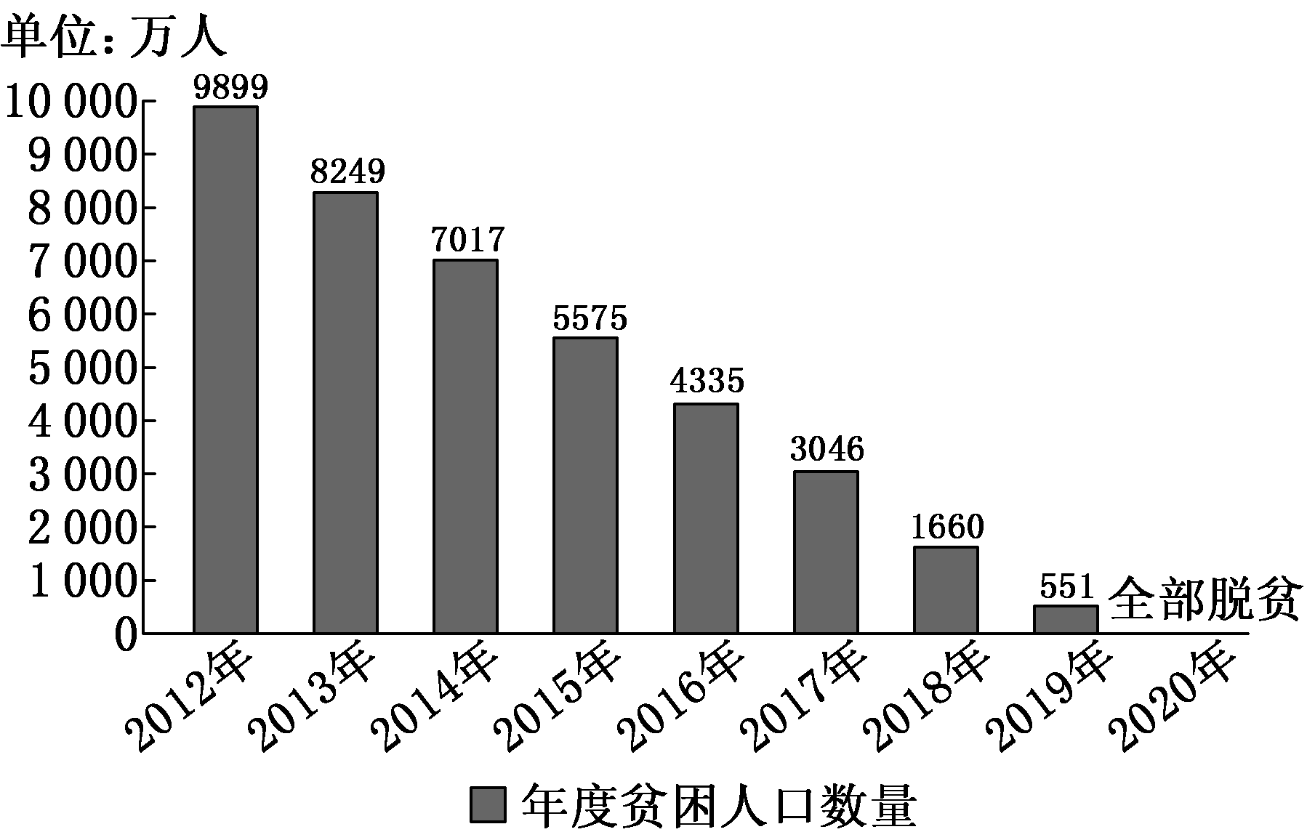
脱贫攻坚战以来中国农村贫困人口变化情况
①完成了消除绝对贫困的艰巨任务 ②成为中国农村的又一次伟大革命 ③几千年历史上首次整体消除贫困 ④体现了中国社会主义制度优越性
A.①②③④ B.①②④
C.②③④ D.①②③
解析：选A 据图“2020年全部脱贫”可知，2020年底，我国如期完成了新时代脱贫攻坚目标任务，即完成了消除绝对贫困的艰巨任务，故①正确；脱贫攻坚战对中国农村的改变是历史性的、全方位的，是中国农村的又一次伟大革命，故②正确；脱贫攻坚战全面胜利，中华民族在几千年发展历史上首次整体消除绝对贫困，实现了中国人民的千年梦想、百年夙愿，故③正确；广大党员干部和人民群众在党的坚强领导下，充分发挥社会主义制度集中力量办大事的政治优势，夺取了脱贫攻坚战的全面胜利，证明了中国共产党领导和中国特色社会主义制度的优越性，故④正确；A项符合题意。
3.从民主革命时期到新中国成立之初，党领导人民开展土地革命和土地改革，最终使约3亿无地少地农民从封建土地制度的束缚中彻底解放出来；进入新时代，在党的领导下，近1亿贫困人口实现脱贫，困扰中华民族几千年的绝对贫困问题得到历史性解决。这最能印证中国共产党坚持( )
A.中国道路 B.统一战线
C.胸怀天下 D.人民至上
解析：选D 据材料“最终使约3亿无地少地农民从封建土地制度的束缚中彻底解放出来”“近1亿贫困人口实现脱贫，困扰中华民族几千年的绝对贫困问题得到历史性解决”可知，中国共产党通过土地改革和脱贫攻坚解决了农民的土地问题和贫困问题，体现了党坚持人民至上的理念，故选D项。
$\begin{matrix}[课时跟踪检测]\end{matrix}$
一、选择题
1.2022年底，基本医疗保险参保人数134 570万人，参保覆盖面稳定在95%以上，农村低收入人口和脱贫人口参保率稳定在99%以上。这说明( )
A.爱国卫生运动不断深入
B.新中国第一部社会保险法规的颁布
C.社会保障体系日益健全
D.基本医疗卫生体系的建立
解析：选C 据材料可知，2022年底，基本医疗保险参保人数多，覆盖面广，说明社会保障体系日益健全，减轻了人们的后顾之忧，促进了国家社会经济的发展，故选C项。
2.下图所示内容反映中国( )
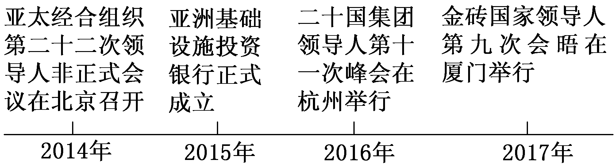
A.主导了世界发展 B.国际影响力扩大
C.改变了国际秩序 D.致力于国际维和
解析：选B 据图示内容可知，在21世纪，中国举办了许多大型的国际会议，如亚太经合组织第二十二次领导人非正式会议、亚投行成立、G20领导人峰会、金砖国家领导人第九次会晤等，说明中国积极地融入世界，在国际舞台上发挥着非常重要的作用，反映出中国国际影响力的不断增强，故选B项。
3.新中国成立后至今，我国火车机车的型号命名经历了从“解放”型到“建设”型蒸汽机车，从“东风”型内燃机车到“韶山”型电力机车，再到“和谐号”“复兴号”高速动车组的发展演变。这反映了( )
A.社会发展的典型时代特征
B.科技是社会进步的唯一推动力
C.交通助力经济的迅速发展
D.高铁发展冲破传统运输的弊端
解析：选A 据材料可知，从新中国成立后至今，火车机车名称的变化与各阶段时代主题密切相关，反映了社会发展的典型时代特征，故选A项。
4.新中国成立初期，中国对国际体系的态度是某种“拒绝”或“观察”；改革开放后变为“加入”或“适应”；中共十八大以来变成“争取更大的发言权，承担更多的义务”。新中国成立以来，对国际体系态度的变化反映出( )
A.中国已成为当今国际关系的主导者
B.中国的综合国力与影响力不断增强
C.国际形势变化决定了对外态度变化
D.构建人类命运共同体理念一以贯之
解析：选B 据材料内容可知，中国对国际体系的态度经历了“拒绝”“加入”到“承担更多义务”的变化，表明中国越来越有能力主动承担国际义务，说明中国的综合国力与影响力不断增强，故选B项；中国是当今国际舞台的重要力量，坚持“以和为贵”的理念参与国际事务，“主导者”说法错误，排除A项；综合国力变化决定了对外态度变化，排除C项；构建人类命运共同体的理念是改革开放新时代提出的，与新中国成立初期对国际体系的态度不符，排除D项。
5.第76届世卫大会于2023年5月底在瑞士日内瓦举行，大会副主席曹雪涛表示，中国积极参与世卫组织等卫生领域国际组织和合作机制的工作，坚定支持世卫组织在全球卫生事务中发挥领导协调作用，主动分享中国卫生健康事业发展的最佳实践。据此可知( )
A.政治制度决定国家的卫生治理形式
B.中国积极构建人类卫生健康共同体
C.世卫组织有效的协调疫情防控工作
D.公共卫生治理是全世界治理的重点
解析：选B 据题干“积极参与”“坚定支持”“主动分享”等信息可知，中国政府用实际行动积极构建人类卫生健康共同体，为世界卫生事业作出巨大贡献，故选B项。
6.2017年，我国国民生产总值突破70万亿元；2018年突破80万亿元；2020年首次突破90万亿元。2020年，全国人均国内生产总值72 447元，全员劳动生产率稳步提高，经济发展的质量和效益进一步提升。这主要反映出我国( )
A.面临严峻的外部环境 B.社会生活日新月异
C.综合国力不断提升 D.第三产业占比增加
解析：选C 材料表明2017—2020年，我国国内生产总值呈增长趋势，经济水平是判断综合国力的重要标志，这反映出我国综合国力的不断提升，故选C项；国民生产总值的增加不能说明外部环境严峻，排除A项；材料只反映了国民生产总值，未反映社会生活的具体细节，因此不能判定社会生活的日新月异，排除B项；材料没有第三产业比重的信息，因此不能判定其比重是否增加，排除D项。
二、非选择题
7.阅读材料，回答问题。
材料一 “民主革命时期，我们吃了大亏之后才成功地实现了这种结合，取得了新民主主义革命的胜利。现在是社会主义革命和建设时期，我们要进行第二次结合，找出在中国怎样建设社会主义的道路。”(1956年4月)
——摘自《毛泽东年谱》
材料二 “翻两番，国民生产总值人均达到八百美元，就是到本世纪末在中国建立一个小康社会。这个小康社会，叫做中国式的现代化。”(1984年3月)
“我们脑子里的四化是社会主义的四化。他们只讲四化，不讲社会主义。这就忘记了事物的本质，也就离开了中国的发展道路。”(1987年2月)
——摘自《邓小平文选》
材料三 党领导人民成功走出中国式现代化道路，创造了人类文明新形态，拓展了发展中国家走向现代化的途径，给世界上那些既希望加快发展又希望保持自身独立性的国家和民族提供了全新选择。
——《中共中央关于党的百年奋斗重大成就和
历史经验的决议》(2021年11月)
(1)指出材料一中“结合”的内涵，并列出材料所言两次“结合”的表现。
(2)根据材料二、三并结合所学知识，说明“中国式现代化”的主要成就。
答案：(1)马克思主义理论与中国国情相结合(马克思主义理论与中国民主革命、社会主义革命和建设具体实践相结合)。
表现：民主革命时期找到适合中国国情的革命道路，形成工农武装割据理论(农村包围城市，武装夺取政权)；进行生产资料的社会主义改造(三大改造)。
(2)形成了邓小平理论、“三个代表”重要思想、科学发展观、习近平新时代中国特色社会主义思想；建立了社会主义市场经济体制，综合国力显著提升；社会主义民主法制不断健全；中国的国际影响力不断扩大；为世界和平与发展贡献中国智慧与方案。
$\begin{matrix}第十一单元整体教学设计与评价\end{matrix}$
|构建知识体系|
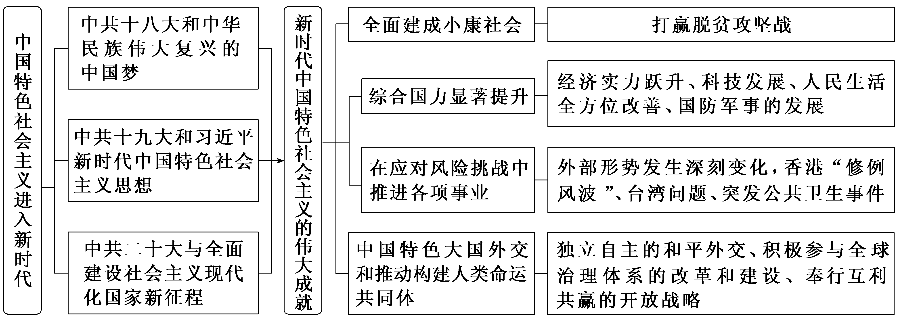
|把握阶段特征|
中共十八大向世界宣告，中国社会开始进入全面建成小康社会的新阶段。在该阶段，现代化布局呈现出经济、政治、文化、社会和生态文明“五位一体”的新趋势，加之，中国道路的党的领导之本质特征，这样，中国特色社会主义建设就在总体上呈现出经济、政治、文化、社会、生态文明加党的建设之六大建设路径。中共十八大以后，依据变化了的中国实际，以习近平同志为核心的党中央提出全面建成小康社会、全面深化改革、全面依法治国、全面从严治党之“四个全面”战略布局。十八届五中全会提出“创新、协调、绿色、开放、共享”五大新发展理念。至此，“四个全面”战略布局、五大新发展理念、六大建设路径，成为当前中国社会发展的总体框架。

政治 | 中国共产党主导并加大了政治改革的力度，增加并突出了党内改革，以便增强党的执政能力，发扬党内民主；政治改革重点上突出了法治，强化了监督权力，加强了反腐倡廉；增加了顶层设计，突出了行政审批体制改革，准确转变政府职能，保障人民权利实施
经济 | 经济增长模式从传统的以资源消耗和污染为代价的经济增长模式，转变为以绿色发展、低碳发展、可持续发展为主导的经济增长模式；经济结构从传统的以制造业为主导的经济结构，转变为以服务业为主导的经济结构，以及以科技创新为支撑的经济结构；经济发展模式从传统的以投资和消费为主导的经济发展模式，转变为以创新和技术进步为主导的经济发展模式
思想 | 在一系列原创性治国理政新理念新思想新战略的接续中，逐步形成了科学体系——习近平新时代中国特色社会主义思想，这一思想是一个内涵丰富、思想深邃、系统完整的科学理论体系
外交 | 坚持以习近平新时代中国特色社会主义外交思想为指导，统筹国内国际两个大局，牢牢把握服务民族复兴、促进人类进步这条主线，推动构建人类命运共同体，坚定维护国家主权、安全、发展利益，积极参与引领全球治理体系改革，打造更加完善的全球伙伴关系网络，努力开创中国特色大国外交新局面

重点聚焦 外交格局——构建人类命运共同体
人类命运共同体是中国对走和平发展道路、奉行合作共赢的开放战略、恪守维护世界和平、促进共同发展外交宗旨的承诺，包括共同、综合、合作、可持续的安全观，公平、开放、包容、共赢的发展观，和而不同、兼收并蓄的文明交流，以及尊重自然、环境友好的生态文明。党的十九大报告指出，人类命运共同体的宗旨是“建立持久和平、普遍安全、共同繁荣、开放包容、清洁美丽的世界”。双边命运共同体、周边命运共同体以及新型国际关系都是人类命运共同体的组成部分。
史证·史评——感知历史“有宽度”
材料一 “和平与发展是当今时代的主题”的理念不仅是中国外交实践的重要指南，而且也是中国提出构建人类命运共同体的重要思想基础。任何世界秩序都需要解决世界的和平与发展问题。冷战结束以来，尽管各种地区冲突和局部战争此起彼伏，不少国家的民众特别是儿童依然生活在战火硝烟之中……但和平、发展、合作、共赢已经成为当今世界的时代潮流，“国际社会日益成为你中有我、我中有你的命运共同体”。
——摘编自潘忠岐等《中国与国际规则的制定》
材料二 21世纪世界秩序需要新的价值理念和制度设计，因此中国首倡人类命运共同体具有一定的必然性。中国发展离不开世界，世界繁荣也需要中国。构建人类命运共同体是中国履行大国责任、顺应世界格局演变的趋势、维护世界和平的必然举措，具有强大的道义力量和坚实的现实基础。
——摘编自任洁《人类命运共同体：全球治理的中国方案》
材料三 20世纪50年代，中国与缅甸、印度等有关国家共同倡导的和平共处五项原则已被国际社会广泛接受，成为国际关系的基本准则和国际法基本原则。1957年11月6日，毛泽东主席在莫斯科向全世界庄严宣布“中国坚决主张一切国家实行和平共处五项原则”。
1988年，邓小平首倡以和平共和五项原则为基础建立国际政治新秩序。他特别强调，“处理国与国之间的关系，和平共处五项原则是最好的方式。其他方式，如‘大家庭’方式，‘集团政治’方式，‘势力范围’方式，都会带来矛盾，激化国际局势”。
“世界怎么了，我们怎么办？”2017年1月18日，习近平主席在联合国日内瓦总部的演讲中，向全世界提出了这样一个时代之问，并明确给出了中国的方案，即“构建人类命运共同体，实现共赢共享”。这是和平共处五项原则在新时代的延续和创造性发展。
——摘编自黄惠康《从和平共处五项原则到构建人类命运共同体 为全球治理变革和
国际法治贡献中国智慧》
[思考探究]
1.根据材料一并结合所学知识，指出当今人类在和平方面面临的威胁，并列举中国为世界和平与发展问题提供的方案。
[提示] 威胁：地区冲突和局部战争问题此起彼伏；非传统安全威胁持续蔓延；霸权主义和强权政治依然存在。
方案：继续高举和平、发展、合作、共赢的旗帜；坚持在和平共处五项原则的基础上发展同各国的友好合作；推动建设互相尊重、公平正义、合作共赢的新型国际关系；倡导构建人类命运共同体。
2.从世界形势发展的趋势角度说明中国首倡人类命运共同体的背景。结合材料及所学知识，谈谈你对如何构建人类命运共同体的认识。
[提示] 背景：多极化和全球化趋势的增强；和平与发展成为时代的追求；人类发展面临诸多问题和挑战。
认识：继续发挥联合国、世界贸易组织等主要国际组织的全球治理作用；改革原有的全球治理机制，加强国际协调；中国作为世界的建设者、全球发展的贡献者和国际秩序的维护者，提供了自己的方案。
3.根据材料三并结合所学知识，分别概述和平共处五项原则的倡导及发展对中国和世界的意义。
[提示] 对中国：丰富和发展了中国的外交理论；不断开拓了中国外交的新局面；为中国各项建设事业创造了有利的国际环境；提高了中国的国际地位。对世界：超越了文化、制度和意识形态的界限，为全球治理贡献了中国智慧和中国方案，成为处理国际关系的基本准则；有助于降低冷战风险，成为反对霸权主义的强大思想武器；有助于推动更加公正合理的国际政治经济新秩序的建立；弘扬了联合国宪章精神，促进了世界和平与发展。
史识·史观——看待历史“上高度”
全面认识人类命运共同体
人类命运共同体理念，包含着极为丰富的思想内涵。它既是当代中国重要的外交理念，更是当今时代人类的和平发展理念，这是面对当今世界百年未有之大变局所发出的中国声音、所作出的中国判断。
构建人类命运共同体，需要国际社会共同参与、共同合作、共同受益。各国要坚持合作、不搞对抗，坚持开放、不搞封闭。构建人类命运共同体，核心是建设持久和平、普遍安全、共同繁荣、开放包容、清洁美丽的世界。政治上，要相互尊重、平等协商，坚决摒弃冷战思维和强权政治，走对话而不对抗、结伴而不结盟的国与国交往新路；安全上，要坚持以对话解决争端、以协商化解分歧，统筹应对传统和非传统安全威胁，反对一切形式的恐怖主义；经济上，要同舟共济，促进贸易和投资自由化、便利化，推动经济全球化朝着更加开放、包容、普惠、平衡、共赢的方向发展；文化上，要尊重世界文明多样性，以文明交流超越文明隔阂、文明互鉴超越文明冲突、文明共存超越文明优越；生态环境上，要坚持环境友好，合作应对气候变化，保护好人类赖以生存的地球家园。构建人类命运共同体理念回应了时代要求，凝聚了各国共识，坚持互利共赢、不搞零和博弈，反对霸权主义和强权政治。

$\begin{matrix}[阶段质量检测]\end{matrix}$
一、选择题(本大题共20小题，每小题3分，共60分)
1．1949年10月1日，毛泽东在天安门城楼上庄严宣告：“本政府(中华人民共和国中央人民政府)为代表中华人民共和国全国人民的唯一合法政府。”这意味着( )
A．国民党统治结束
B．新中国立志实现祖国统一
C．新中国正式诞生
D．中国共产党已成为执政党
解析：选B “唯一合法政府”表明中国共产党不承认败退台湾的国民党政府的合法性，立志实现祖国统一，故选B项；南京解放标志着国民党反动统治的结束，排除A项；“唯一合法政府”强调的是中央政府的唯一性，并非强调新中国诞生的意义，排除C项；“唯一合法政府”强调的是中央政府的唯一性，与是否是执政党无关，排除D项。
2．习近平总书记在纪念中国人民志愿军抗美援朝出国作战70周年大会上指出：“70年前，由中华优秀儿女组成的中国人民志愿军……发扬伟大的爱国主义精神和革命英雄主义精神，同朝鲜人民和军队一道，历经两年零9个月艰苦卓绝的浴血奋战，赢得了抗美援朝战争伟大胜利。”抗美援朝战争的胜利( )
A．掀起各国与中国建交热潮
B．为恢复联合国合法席位奠定了基础
C．提高了新中国的国际地位
D．巩固了第一个五年计划的建设成果
解析：选C 抗美援朝打出了国威、军威，极大地提高了新中国的国际地位，故选C项；1972年中美关系开始走向正常化，掀起了西方国家与中国建交的热潮，排除A项；1971年中国恢复了在联合国的合法席位，排除B项；抗美援朝战争开始于1950年，当时“一五”计划还未制定，排除D项。
3．1954年宪法规定：中华人民共和国是工人阶级领导的、以工农联盟为基础的人民民主国家。中华人民共和国的一切权力属于人民。人民行使权力的机关是全国人民代表大会和地方各级人民代表大会。这反映出1954年宪法的突出特点是( )
A．开辟了中国历史新纪元
B．社会主义类型的宪法
C．标志着三大改造完成
D．中国第一部成文宪法
解析：选B 根据材料“1954年宪法规定：中华人民共和国是工人阶级领导的、以工农联盟为基础的人民民主国家”可知1954年宪法的突出特点是社会主义类型的宪法，故选B项。
4．20世纪50年代，中国提出并完善和平共处五项原则，首次以五大国之一的地位和身份参加日内瓦会议，参加战后第一次没有西方殖民国家参加的万隆会议并取得成功。这些成就( )
A．消除了意识形态对外交的影响
B．体现了外交政策的独立自主精神
C．实现了不结盟外交的政策转变
D．反映了国际格局从对抗走向缓和
解析：选B 根据材料并结合所学知识可知，这些外交成就体现了新中国在解决国际争端、维护世界和平方面起到了积极作用，为国家建设争取了有利的国际环境，体现了外交政策的独立自主精神，故选B项。
5．在一场与世界第一工业强国的军事较量中，新中国领导人更坚定了加快国家建设和工业化进程的决心。为改变工业落后的面貌，新中国( )
A．进行了土地改革 B．进行了三大改造
C．实施了第一个五年计划 D．召开了中共八大
解析：选C 根据材料“在一场与世界第一工业强国的军事较量中，新中国领导人更坚定了加快国家建设和工业化进程的决心”并结合所学知识可知，为改变工业落后的面貌，新中国实施了第一个五年计划，故选C项；A、B、D三项与材料不符，均排除。
6．有学者评论道：“这次会议正确指出了国内的主要矛盾，标志着中国共产党探索中国人自己的建设社会主义的道路取得初步成果。”该学者评价的会议是( )
A．中共八大 B．七千人大会
C．中共九大 D．中共十一届三中全会
解析：选A 根据材料“这次会议正确指出了国内的主要矛盾，标志着中国共产党探索中国人自己的建设社会主义的道路取得初步成果”并结合所学知识可知，中共八大正确地分析了当时中国社会主要矛盾和主要任务，是对我国建设社会主义道路的一次成功探索，故选A项。
7．“先抓吃穿用；实现农轻重”，横批“综合平衡”，这是1962年周恩来总理在全国财经工作会议上的即兴对联。与此对联内涵相对应的方针是( )
A．向社会主义过渡的总路线
B．建设社会主义的总路线
C．人民公社化和“大跃进”运动
D．“调整、巩固、充实、提高”
解析：选D 根据材料“1962年”“综合平衡”可知，这一对联是对1961年提出的“调整、巩固、充实、提高”方针的注解，故选D项；向社会主义过渡的总路线在1953年提出，其核心是“一化三改造”，排除A项；社会主义建设总路线强调“多快好省地建设社会主义”，显然不符合“综合平衡”的描述，排除B项；人民公社化和“大跃进”运动片面地追求经济的快速发展，不符合“综合平衡”的描述，排除C项。
8．三线建设是20世纪60年代新中国处在各种强大外来势力包围下，举全国之力所进行的一场盛大的自强运动。这体现了三线建设( )
A．为了应对美苏严峻的战争威胁
B．建立了独立完整的工业体系
C．推进了中西部地区的经济发展
D．改善了社会主义的工业布局
解析：选A 20世纪60年代，为了应对险恶的国际环境，即应对美苏严峻的战争威胁，新中国进行了三线建设，故选A项；“独立完整”的说法过于绝对，排除B项；C、D两项是三线建设的意义，而材料论述的是三线建设的背景，排除。
9．1972年7月，日本新任首相田中角荣在首次内阁会议上说：“在外交方面，要加紧实现和中华人民共和国的邦交正常化。”推动他做出这一决定的关键是( )
A．中国重返联合国 B．中美关系解冻
C．中日矛盾消弭 D．中苏关系正常化
解析：选B 结合所学知识可知，中美关系开始走向正常化促进中日关系的改善，故选B项；1971年中国恢复在联合国的合法席位，排除A项；虽然中日关系缓和，但是此时中日之间的矛盾并没有消弭，排除C项；中苏关系正常化是20世纪80年代，排除D项。
10．1956年，毛泽东说：“我怀疑俄国新经济政策结束得早了”，1957年，他在最高国务会议上指出：“究竟多少时候叫过渡时期，现在也还很难定。大体上我看要三个五年计划，或者还要多一点时间。”毛泽东提出这些观点旨在( )
A．加速社会主义改造进程
B．推动全面建设社会主义的开展
C．借鉴苏联的经验和教训
D．纠正经济建设中的“左”倾错误
解析：选B 根据材料并结合所学知识可知，1956年底，我国基本上完成了对农业、手工业和资本主义工商业的社会主义改造，基本实现了生产资料私有制向社会主义公有制的转变，标志着我国建立起社会主义基本制度，我国进入全面建设社会主义的新时期，因此，毛泽东提出这些观点旨在推动全面建设社会主义的开展，B项正确。
11．1961年10月，中共中央批转的国家纪委《关于改进计划工作的几项规定》中指出，国家对全民所有制企业和事业单位实行直接计划，对集体所有制的农业和手工业实行间接计划，不许在计划工作上混淆两种所有制的差别。这些举措的实施( )
A．促进了国民经济调整任务的完成
B．改变了集中统一的管理模式
C．解决了原有计划经济体制的弊端
D．推动了经济建设的均衡发展
解析：选A 1961年1月，面对国民经济的严重困难，党中央确定了对国民经济实行“调整、巩固、充实、提高”的方针，调整国民经济，在计划管理上注意了综合平衡，同时对不同经济成分实行不同的计划管理方法，由此出现材料所述情况，A项正确。
12．有学者认为，1992年3月26日《深圳特区报》发表的《东方风来满眼春》，与1978年5月11日《光明日报》发表的《实践是检验真理的唯一标准》可并称为中国改革开放“历史关头的雄文”。两篇“雄文”都( )
A．成为新时期拨乱反正的思想先导
B．体现出党和国家工作重心的转移
C．直接助推了重大的思想解放运动
D．折射出经济体制改革目标的确立
解析：选C 根据所学知识可知，1978年5月发表的《实践是检验真理的唯一标准》推动了十一届三中全会的召开，1992年3月发表的《东方风来满眼春》推动了中共十四大的召开，两篇“雄文”都直接助推了重大的思想解放运动，故选C项。
13．在中国东南沿海地带，“大量闲散人口开始从土地中‘溢出’，在票据经济的禁锢下，他们无法进城，于是‘洗脚上田’，开始在城市之外‘村村点火，乡乡冒烟’，从事各种非农产业”。上述现象出现的原因是( )
A．广大农民迫切希望参加“一五”计划建设
B．计划经济使农村出现了大量的剩余劳动力
C．城市经济体制改革在全国范围内逐渐展开
D．包产到户使农民从土地束缚中解放了出来
解析：选D 材料“‘村村点火，乡乡冒烟’，从事各种非农产业”指的是开办乡镇企业，出现这种情况的原因是包产到户解放了农村生产力，故选D项。
14．下图是1978年与1986年北京郊区男户主职业占比变化情况。这一变化的产生主要是由于( )
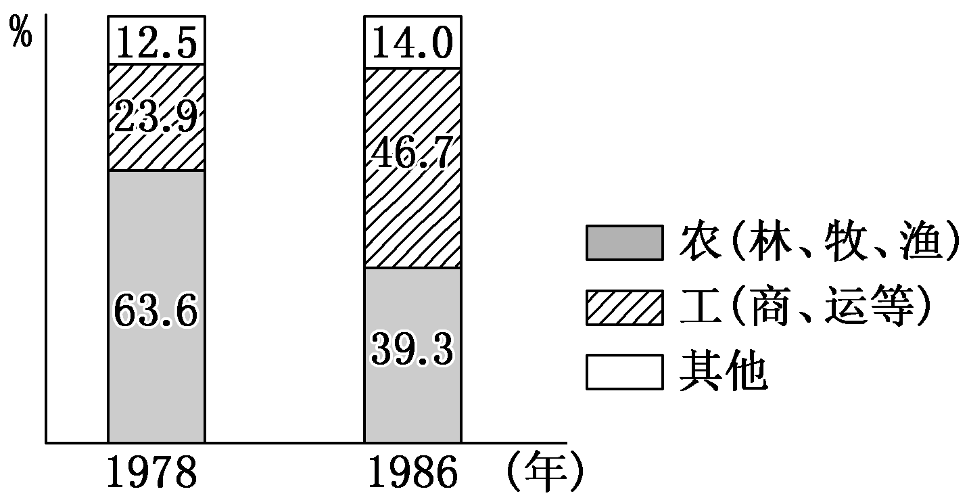
A．城市经济体制改革开始酝酿 B．农村经济体制改革深化
C．城乡之间的差异呈缩小趋势 D．城市产业结构日益完善
解析：选B 结合所学知识可知，1978年中共十一届三中全会召开以后，农村开始了以“家庭联产承包责任制”为主要形式的经济体制改革。家庭联产承包责任制的实行，解放了农村劳动力，使得农村大量剩余劳动力从事工商业和运输业，从事农业的人口比例下降，从事工商、运输的人口比例上升，故选B项。
15．中国逐步放开物价的过程中，曾出现通货膨胀和抢购潮。到1991年，价格形成机制占比如表，其中市场定价的商品反而逐渐供给充足、价格稳定。这说明( )
 | 国家定价 | 国家指导价 | 市场定价
农副产品 | 22.2% | 20% | 57.8%
工业资料 | 36% | 18.3% | 45.7%
A.市场在资源配置中起决定作用
B．生产资料所有制发生重大变革
C．市场调节的积极作用逐步显现
D．传统经济体制仍具有明显优势
解析：选C 根据材料信息可知，物价放开后，到1991年，“市场定价的商品反而逐渐供给充足、价格稳定”，可知我国经济体制改革取得很大成就，市场的积极作用逐步显现，故选C项。
16．20世纪80年代，一批时代楷模的事迹广为人知。蒋筑英研制出我国第一台光学传递函数测试装置，甘做追光路上的“铺路石”；军人朱伯儒奉献自我、温暖别人，被誉为“80年代新雷锋”。对这些人物事迹的宣传反映了这一时期我国( )
A．开展群众性精神文明建设活动
B．立足法治加强思想道德建设
C．社会主义革命和建设成效巨大
D．崇德向善成为核心价值标准
解析：选A 20世纪80年代，一批时代楷模的事迹广为人知，是由于对蒋筑英、朱伯儒等模范人物的宣传发挥了巨大作用，使得广大人民群众受到了精神洗礼和教育，从而也弘扬了这些模范人物的精神，这反映出当时我国开展群众性精神文明建设活动的事实，故选A项。
17．浦东新区居民在1996年接受采访时表示，家庭中粮食、蔬菜的开支从几年前的50%降到现在的30%左右，而瓜果以及消闲食品在家庭开支中所占比重逐年增加。该地区居民生活发生变化的主要原因是( )
A．对外开放取得重大进展
B．市场经济体系基本建立
C．中国入世影响百姓生活
D．经济特区建设成效显著
解析：选A 据材料“家庭中粮食、蔬菜的开支从几年前的50%降到现在的30%左右，而瓜果以及消闲食品在家庭开支中所占比重逐年增加”可知，随着20世纪90年代浦东新区的开发，经济迅速发展，浦东居民生活水平明显提高，因此主要原因是对外开放取得重大进展，故选A项；21世纪初才基本建立社会主义市场经济体制，排除B项；2001年中国才加入世贸组织，排除C项；浦东新区不属于经济特区，排除D项。
18．北京在成功举办第11届亚运会后，正式提出申办2000年奥运会。经过多次商讨，北京奥申委于1992年6月确定并公布了申奥主题口号——“开放的中国盼奥运”。这一口号体现了中国( )
A．积极地传播奥运精神
B．适应新的世界政治格局
C．改革开放的坚定姿态
D．巩固经济体制改革成果
解析：选C 1992年，邓小平发表南方谈话，引领中国改革开放进入新阶段，在此背景下，“开放的中国盼奥运”表明了中国开放的态度，给世界各国呈现出一个改革开放的坚定姿态，故选C项。
19．在总结“一国两制”在澳门的实践经验时，有学者说：关于澳门历史，长期以来中葡史学界各说各话，但从20世纪80年代起，澳门知识界开始大量挖掘、整理、出版历史文献档案，希望还历史以原貌，带着家国观念做了大量研究。现在发现，把历史的话语权拿回来“非常重要”。这种重要性主要体现在( )
A．丰富历史文化资源 B．推动“九二共识”形成
C．随意解释历史现象 D．合理进行价值引领
解析：选D 材料“带着家国观念”体现出以爱国教育为主题合理进行价值引领，故选D项。
20．2019年，习近平主席指出：“要继续高举联合国这面多边主义旗帜，充分发挥世界贸易组织、国际货币基金组织、世界银行、二十国集团、欧盟等全球和区域多边机制的建设性作用，共同推动构建人类命运共同体。”据此可知，新时代中国外交的主要方向是( )
A．维护国家经济主权的安全
B．奉行独立自主的和平外交
C．推动和完善全球多边治理
D．发展与第三世界国家关系
解析：选C 材料信息体现的是新时代中国外交的主要方向是推动和完善全球多边治理，C项正确。
二、非选择题(共3小题，40分)
21．逢山开路、遇水架桥体现了中国人民积极自信、锐意进取的精神以及努力实现中华民族伟大复兴梦的力量。阅读材料，完成下列要求。(14分)
材料一 我们从来没有完全用自己的力量建设一座规模巨大的铁路桥梁。三年来……在人力、物力、财力上得到国家大力支持，又得到苏联专家的无私援助……选择了最合理的线路和桥式。全部工程还将用自己的材料由我国自己的人力来建设，因此，这个工程也将是我国一座最好的桥梁建设学校，将为我国培养出一批桥梁建设人才。
——摘自《人民日报》社论《努力修好武汉长江大桥》(1954年2月6日)
材料二
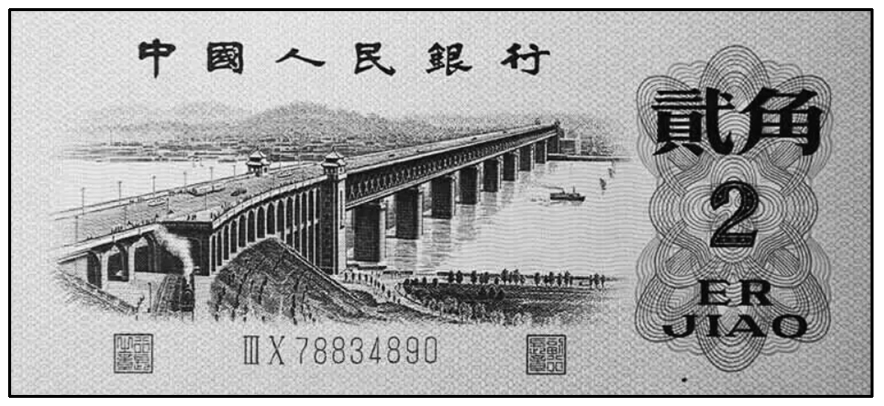
武汉长江大桥于1955年9月动工。1956年6月，毛泽东题写了“一桥飞架南北，天堑变通途”。1957年10月15日，武汉长江大桥正式通车。1962年4月，大桥图案入选第三套人民币。

(1)根据材料一并结合所学知识，指出武汉长江大桥建成的有利因素。(5分)
(2)结合材料一、二，分析武汉长江大桥图案入选第三套人民币的原因。(9分)
解析：第(1)问，由材料一“三年来……在人力、物力、财力上得到国家大力支持”并结合所学知识得出，“一五”计划的实施(或国家的大力支持)；由材料一“又得到苏联专家的无私援助”得出，苏联的援助；由材料一“选择了最合理的线路和桥式”得出，技术人员因地制宜勘测设计。第(2)问，由材料二“1957年10月15日，武汉长江大桥正式通车”得出武汉长江大桥是“一五”计划的主要成就，是国家工业化建设的重要标志；由材料二“一桥飞架南北，天堑变通途”得出，沟通南北，促进了武汉地区经济社会的发展，推动了中国经济社会的发展；由材料一“我们从来没有完全用自己的力量建设一座规模巨大的铁路桥梁”“全部工程还将用自己的材料由我国自己的人力来建设”得出，武汉长江大桥还增强了民族自信心，振奋了民族精神。
答案：(1)有利因素：“一五”计划的实施(或国家的大力支持)；苏联的援助；技术人员因地制宜勘测设计。
(2)原因：武汉长江大桥是“一五”计划的主要成就，是国家工业化建设的重要标志；武汉长江大桥促进了武汉地区经济社会的发展；沟通南北，推动了中国经济社会的发展；增强民族自信心，振奋民族精神。
22．如图为《中国人民志愿军抗美援朝出国作战70周年》纪念邮票。阅读材料，完成下列要求。(12分)
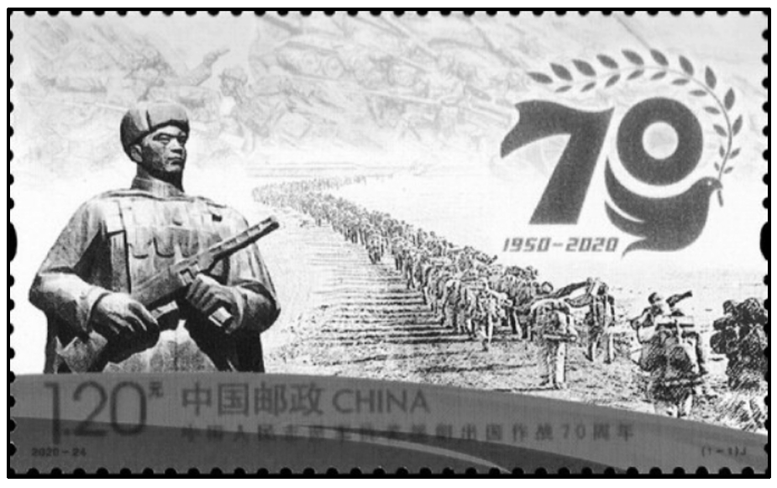
根据材料并结合相关史实，给这枚邮票撰写一篇解说词。
解析：考查学生对于历史问题的探究能力。《中国人民志愿军抗美援朝出国作战70周年》纪念邮票解说词，先结合邮票内容进行展示解读，再结合抗美援朝的史实进行评析。邮票图案以志愿军战士为主，侧标融合了“70”、橄榄枝、和平鸽等，以志愿军跨过鸭绿江为背景，结合具体意向解读，体现抗美援朝70周年的纪念意义即可。抗美援朝的史实从战争爆发的背景、双方力量对比和中国出兵援朝的原因、援朝作战的结果与影响等方面具体阐释即可，凸显了中国人民志愿军英勇作战的精神和新中国不屈不挠的斗志。
答案：示例 邮票图案以志愿军战士形象为主体，结合“70”“和平鸽”和“橄榄枝”的元素设计，寓意铭记历史、保家卫国、维护和平；邮票背景画面则展现了中国人民志愿军跨过鸭绿江奔赴前线英勇作战的场景。该邮票是为纪念中国人民志愿军抗美援朝作战70周年所作。
1950年朝鲜内战爆发，美国操纵联合国入侵朝鲜，将战火烧到中国边境，应朝鲜党和政府请求，中国人民志愿军入朝作战。1953年签订停战协定。抗美援朝战争保卫了中朝的独立和安全，使中国的国际威望空前提高，深刻影响和改变了亚洲乃至世界的政治格局。
这枚邮票，纪念中国人民志愿军的不朽功勋，激励和动员全国人民在新时代新征程上披荆斩棘、奋勇前进。
23．阅读材料，完成下列要求。(14分)
材料 新中国成立前后，根据国际形势和中国所处的环境，确立了独立自主的和平外交政策并制定了具体的方针，推动了新中国外交事业的发展，如下表所示：
时间 | 外交事业的发展
1949—1950年 | 提出了“另起炉灶”“打扫干净屋子再请客”“一边倒”三大外交方针，取得一定成就
20世纪50年代 | 先后两次建交高潮推动新中国外交逐步走向世界舞台
20世纪60年代 | 中国在与一批非洲国家建交的同时，逐步冲破了西方国家的封锁；1964年，中法建交，实现了中国同西方大国关系的突破
1971—1976年 | 中国外交打开新局面，迎来了新中国成立以来又一次建交高潮；到1976年，与中国建交的国家达到111个
改革开放后 | 中国抓住历史机遇，对外政策作出重大战略性调整。截至2018年8月，中国已与178个国家建立了外交关系
——摘编自赵佳楹《中国现代外交史》等
(1)根据材料并结合所学知识，概括新中国外交事业发展的主要特点。(6分)
(2)根据材料并结合所学知识，指出新中国外交事业发展的历史意义。(8分)
解析：第(1)问，根据材料“根据国际形势和中国所处的环境”可知，新中国的外交以维护国家利益为宗旨；根据材料“确立了独立自主的和平外交政策并制定了具体的方针”可知，新中国外交以独立自主的和平外交政策为核心；根据表中不同时期的外交成就可知，新中国的外交以建交高潮为重要抓手；外交方针及思想随着国内外形势变化而不断调整；由“一边倒”到逐步走向世界舞台，建立全方位的外交；建交国家类型逐渐增多，突破了意识形态藩篱；等等。第(2)问，根据材料并结合所学知识，从捍卫国家主权、中国的外部建设环境、中国的经济文化发展、中国的政治地位等方面分析。
答案：(1)主要特点：以维护国家利益为宗旨；以独立自主的和平外交政策为核心；以建交高潮为重要抓手；外交方针及思想随着国内外形势变化而不断调整；由“一边倒”到逐步走向世界舞台，建立全方位的外交；建交国家类型逐渐增多，突破了意识形态藩篱；等等。
(2)历史意义：取消了帝国主义在中国的特权，捍卫了国家主权；逐步冲破了西方国家的封锁；改善了中国的安全环境；为国内建设创造了良好的国际环境；推动了中外经济文化的交流；提高了中国的国际地位，增强了中国的国际影响力；为新时期开创中国特色社会主义道路奠定了基础，提供了经验；有利于解决国际争端，维护世界和平。

